Nieuwsbrief Rekenen
Getal & Ruimte Junior – Groep 4 Blok 8

Deze maand leert uw kind:
- Tellen met sprongen van 7
- Tellen met sprongen van 100
- Wat een hele draai, een halve draai en een kwart draai is

In de klas komt aan de orde:
- Kinderen leren de tafel van 7.
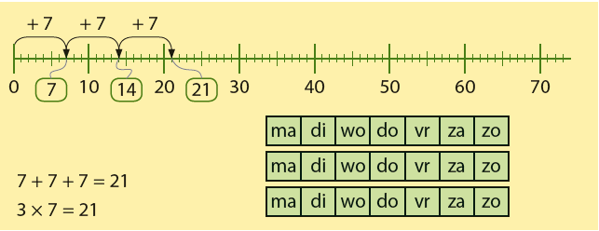
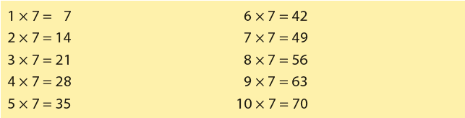
- Kinderen leren optellen en aftrekken tot 100.
- Kinderen leren hoe voorwerpen eruit zien van verschillende kanten.
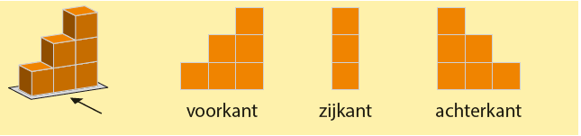
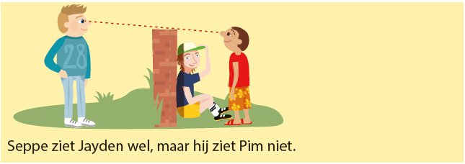

Tips voor thuis:
- Oefen de tafel van 6 door samen te tellen met sprongen van 7. Zeg om en om het volgende getal in de telrij op. Oefen ook met het terugtellen met sprongen van 7 vanaf een veelvoud van 7.
- Oefen het optellen en aftrekken tot 100 door om en om met een dobbelsteen te gooien. Tel het aantal ogen dat gegooid is, op bij 0 en schrijf het antwoord op. Het doel is precies op 50 uit te komen, u en uw kind mogen dus kiezen of u gaat optellen of aftrekken. Wie als eerste op 50 uitkomt, heeft gewonnen.
- Oefen de zichtbaarheid van voorwerpen door tegenover elkaar te gaan zitten met elk 8 blokjes. Plaats een boek tussen jullie in, zodat jullie elkaars werk niet kunnen zien. Laat uw kind een bouwsel maken van de 8 blokjes met een maximale lengte en breedte van 3 blokjes. Op ruitjespapier tekent hij/zij een plattegrond van dit bouwsel en geeft deze aan u. Kunt u het blokkenbouwsel nabouwen op basis van het plattegrond? Vergelijk daarna elkaars bouwsels. Draai de beurt om.

